## Модуль "Кабінет нотаріусів"

## Інструкція користувача

## АТ "Ощадбанк"

## Інформація про документ

|  |  |
| --- | --- |
| Назва документу | Інструкція користувача модуля «Кабінет нотаріусів» |
| Версія документу | 3.0 |
| Дата документу | 15.11.2023 |
| Ім’я файлу | Запити Нотаріусів. Інструкція користувача_v 3.0.docx |

## Історія змін

| Версія | Дата | Автор змін | Зміни | Ім’я файлу |
| --- | --- | --- | --- | --- |
| 1.0 | 23.11.2021 | Трубачов Д.В. | Початкова версія | Запити Нотаріусів. Інструкція користувача_v 1.0.docx |
| 2.0 | 26.10.2023 | Андрющенко С.А. | Додано функціонал по авторизації нотаріусів у модулі «Кабінет нотаріусів» за допомогою КЕП | Запити Нотаріусів. Інструкція користувача_v 2.0.docx |
| 3.0 | 15.11.2023 | Андрющенко С.А. | Додано уточнення по отриманню відповіді Банку | Запити Нотаріусів. Інструкція користувача_v 3.0.docx |

## Зміст

Зміст 2

Загальна інформація 3

Вимоги до програмного забезпечення 3

Вхід на Портал по номеру телефона 4

Вхід у віджет «Кабінет нотаріусів» 6

Реєстрація у системі, як нотаріус 7

Створення нового запиту 8

Перегляд поданих запитів 10

## Загальна інформація

Інструкція користувача по створенню запитів нотаріусів за допомогою віджету «Кабінет нотаріусів», розташованому на Зовнішньому Порталі.

Віджет «Кабінет нотаріусів» доступний для:

* користувачів – клієнтів банку
* зареєстрованих неклієнтів банку

## Вимоги до програмного забезпечення

Для коректної роботи з веб-додатком для адміністрування модуля потрібен браузер Google Chrome(версії 80+) або FireFox (версії 90+).

## Вхід на Портал по номеру телефона

Для входу необхідно перейти за посиланням: <https://pkb.oschadbank.ua/portal-digital-frontend/>

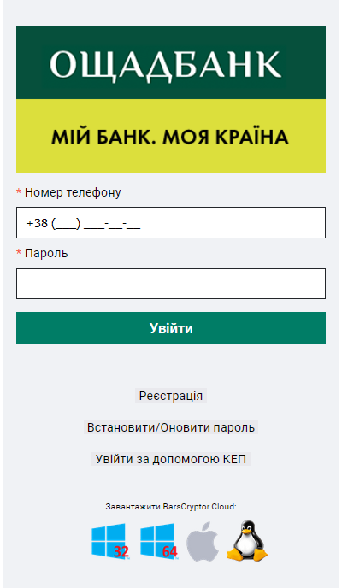

Рис. 1. Вікно входу

Для входу необхідно ввести свій номер телефону та пароль. Якщо користувач входить вперше і ще не встановлював пароль – необхідно обрати пункт «Реєстрація» та встановити пароль, виконавши відповідні дії згідно рекомендацій на екрані.

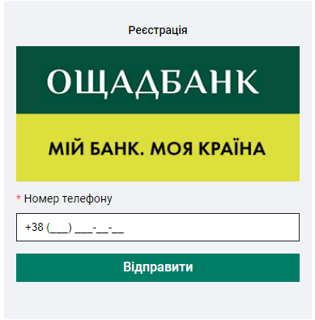

Рис. 2. Вікно встановлення паролю

1. Вводимо номер телефону, натискаємо «Відправити». На вказаний номер надходить СМС-повідомлення з кодом, який потрібно ввести в наступному вікні:

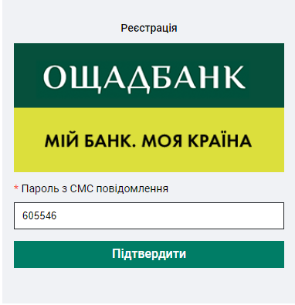

Рис. 3. Вікно вводу коду з СМС

1. Вводимо пароль та дублюємо цей пароль ще раз. Натискаємо «Підтвердити»

**Увага!!!** Пароль має містити велику та маленьку літеру, цифру та розмір не менше 8 символів

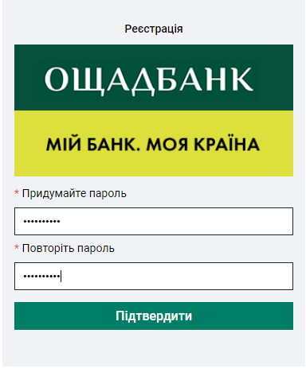

Рис. 4.Вікно встановлення паролю

1. Після створення на підтвердження пароля відбудеться перехід на початкову сторінку входу, те необхідно ввести номер телефону на щойно встановлений пароль.
2. Якщо все введено коректно – користувач потрапить на сторінку Порталу з віджетами, серед яких буде відображатися віджет «Кабінет нотаріусів».

## Вхід у віджет «Кабінет нотаріусів»

Користувач обирає віджет «Кабінет нотаріусів», натискаючи на нього:

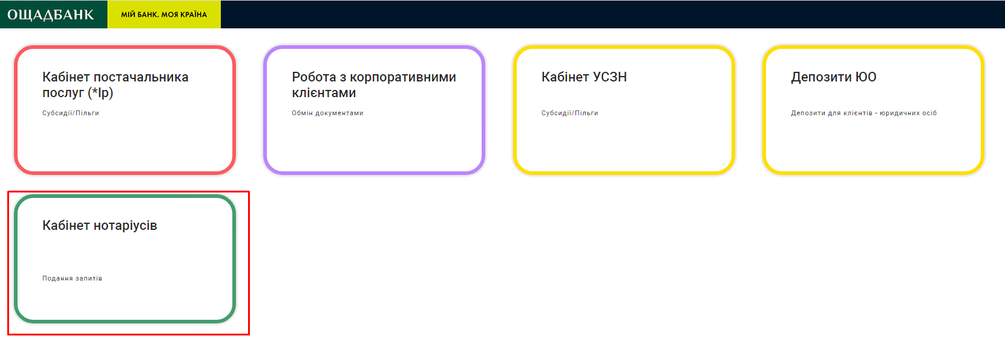

Рис. 5 Вибір віджету

## Реєстрація у системі, як нотаріус

При першому вході у віджет система попередить, що у Вас немає ознаки нотаріуса. Щоб зареєструватись у системі, як нотаріус, потрібно натиснути кнопку «Пройти реєстрацію».

Рис. 6 Вибір проходження реєстрації приналежності до нотаріусів

На екрані відобразиться форма реєстрації:

Рис. 7 Форма реєстрації

Система запропонує встановити на комп’ютері ПЗ BarsCryptor Cloud Client. Для того щоб скачати ПЗ, виберіть операційну систему, яка встановлена у Вас на комп’ютері, та натисніть кнопку «Скачати»:

Рис. 8 Форма вибору завантаження BarsCryptor Cloud Client для певного операційного налаштування

Для установки ПЗ скористуйтеся інструкцією з установки ПЗ BarsCryptor Cloud Client, посилання на інструкцію відображене на формі.

Для підтвердження реєстрації підпишіть форму реєстрації за допомогою ПЗ BarsCryptor Cloud Client. Для цього скопіюйте ідентифікатор з BarsCryptor у поле форми та натисніть «Продовжити».

Підтвердить підписання у вікні BarsCryptor Cloud Client, що з’явитеся на екрані.

Після підтвердження на екрані відобразиться форма з даними Вашого підпису:

*Рис. 9 Форма підтвердження зчитаної з КЕП інформації*

Для завершення реєстрації натисніть ОК.

Після цього на екрані відобразиться вікно для створення нового нотаріального запиту.

## Створення нового запиту

Після входу у віджет, якщо користувач зареєстрований у системі, як нотаріус, користувач потрапляє на сторінку створення нового запиту:

Рис. 10. Вікно створення нового запиту

Користувач заповнює всі необхідні поля та додає файли-вкладення.

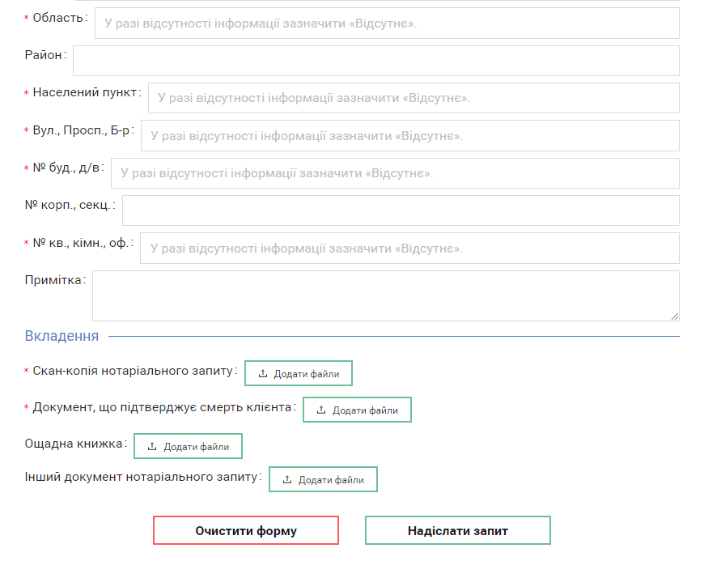

Рис. 11. Вікно створення нового запиту

Після додавання всіх обов'язкових файлів кнопка «Надіслати запит» змінюється на кнопку «Підписати».

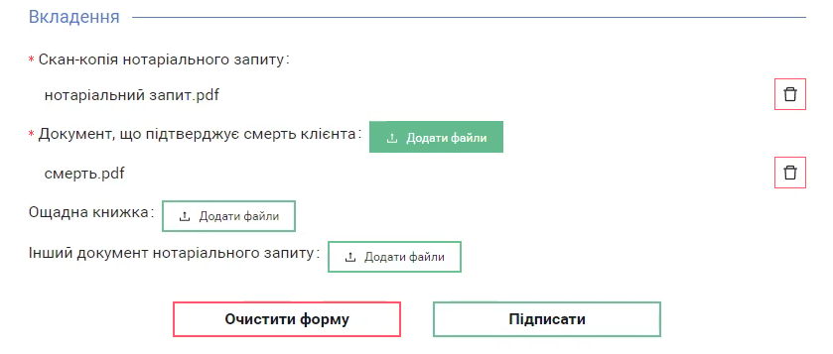

*Рис. 11. Вікно з доданими файлами запиту*

При натисненні кнопки «Підписати» необхідно у спливаючому вікні «Підписання пакету» вставити ідентифікатор користувача, який було отримано з ПЗ BarsCryptor.Cloud та натиснути «Розпочати процес підписання»

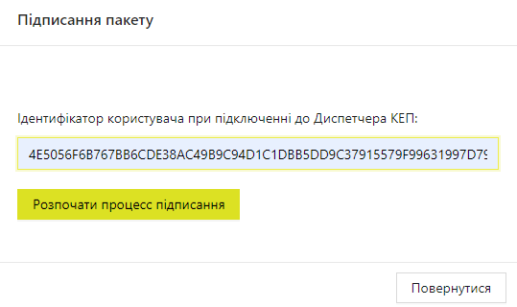

Рис. 12 Вікно підписання

Під час процесу підписання відбудеться запит до ПЗ BarsCryptor.Cloud і необхідно підтвердити підписання скан-копії нотаріального запиту, ввівши PIN-код.

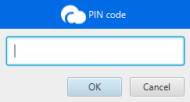

Рис. 13 Вікно введення PIN-код

Після підписання запит автоматично відправляється до систем банку. Переглянути відправлений запит можна через меню «Перегляд поданих запитів».

## Перегляд поданих запитів

Користувач може переглянути подані раніше запити через пункт меню «Перегляд поданих запитів».

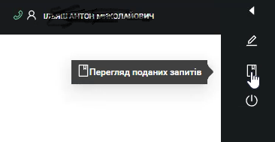

*Рис. 14 Меню Перегляду поданих запитів*

В результаті будуть відображені в табличному вигляді подані запити:

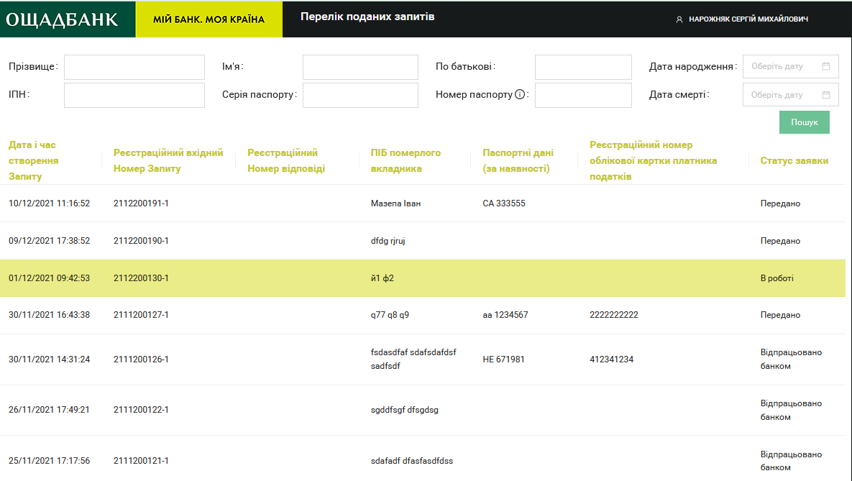

*Рис. 15 Табличне відображення поданих запитів*

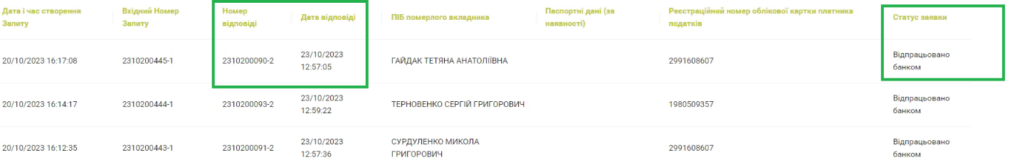

*Рис. 16 Візуальне відображення отримання відповіді Банку в табличному відображенні поданих запитів*

Для перегляду деталей – необхідно вибрати потрібний запит, двічі кликнувши по ньому лівою кнопкою мишки, відкриється форма відображення інформації по відправленому запиту:

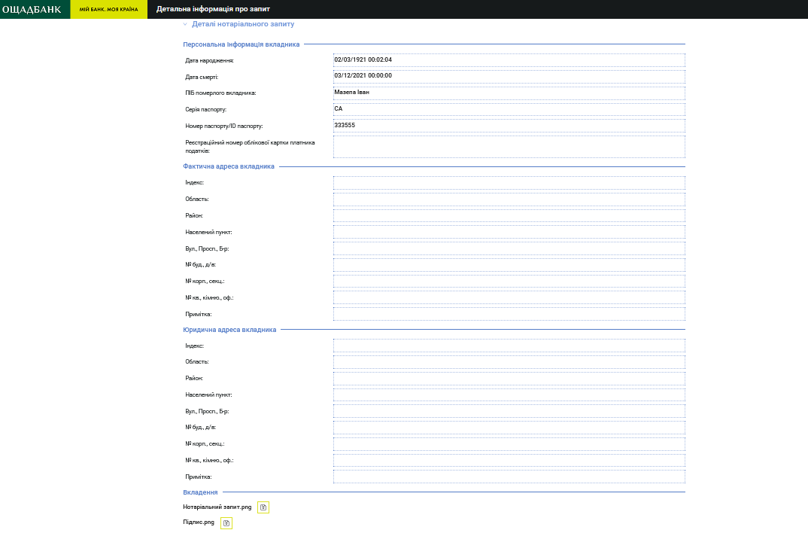

*Рис. 17 Форма відображення відправленого запиту*

Користувач може завантажити будь-який з вкладених в запит документів. Для цього потрібно натиснути на іконку з зображенням дискети навпроти документу, який користувачу необхідно завантажити.

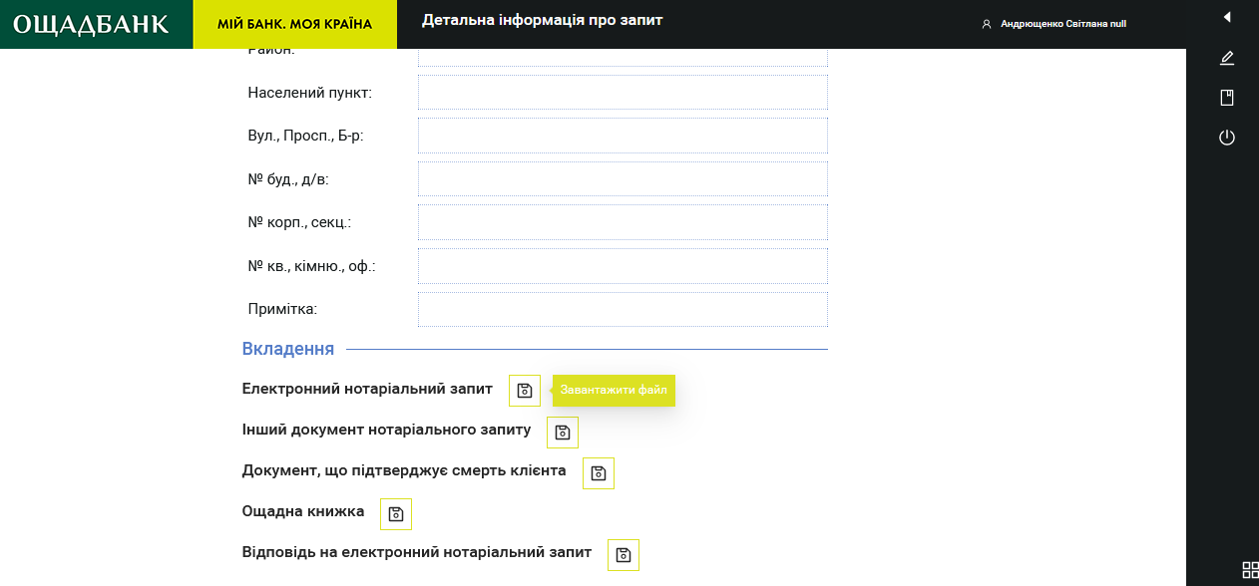

*Рис. 18 Іконка завантаження файлу у блоці вкладень доданих нотаріусом*

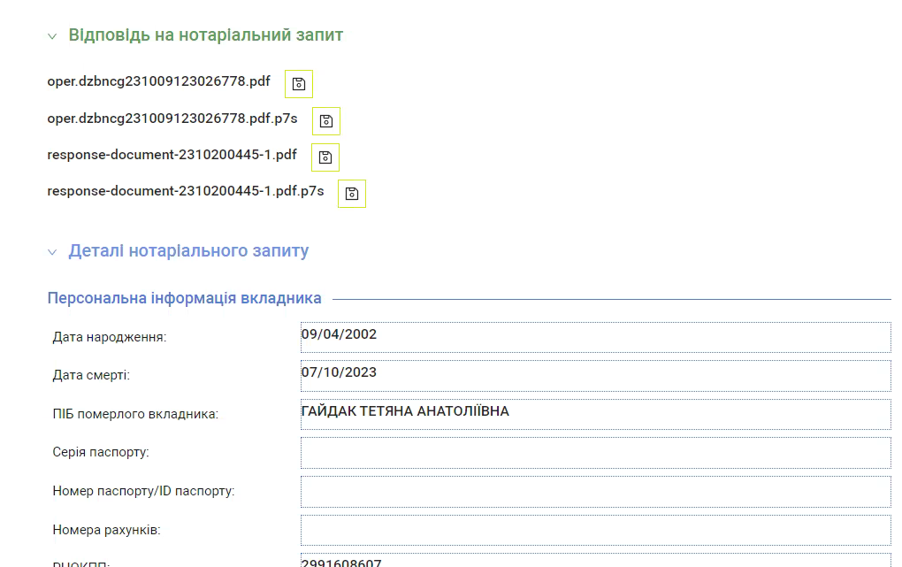

*Рис. 19 Іконка завантаження файлу у блоці вкладень відповіді Банку*

Після цього з’являється вікно завантаження браузера і користувач може локально зберегти обраний ним файл.

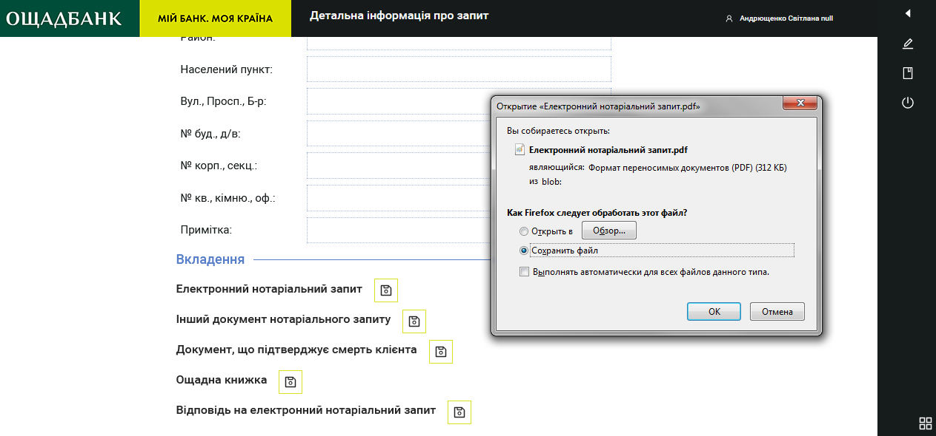

*Рис. 18 Вікно завантаження браузера*